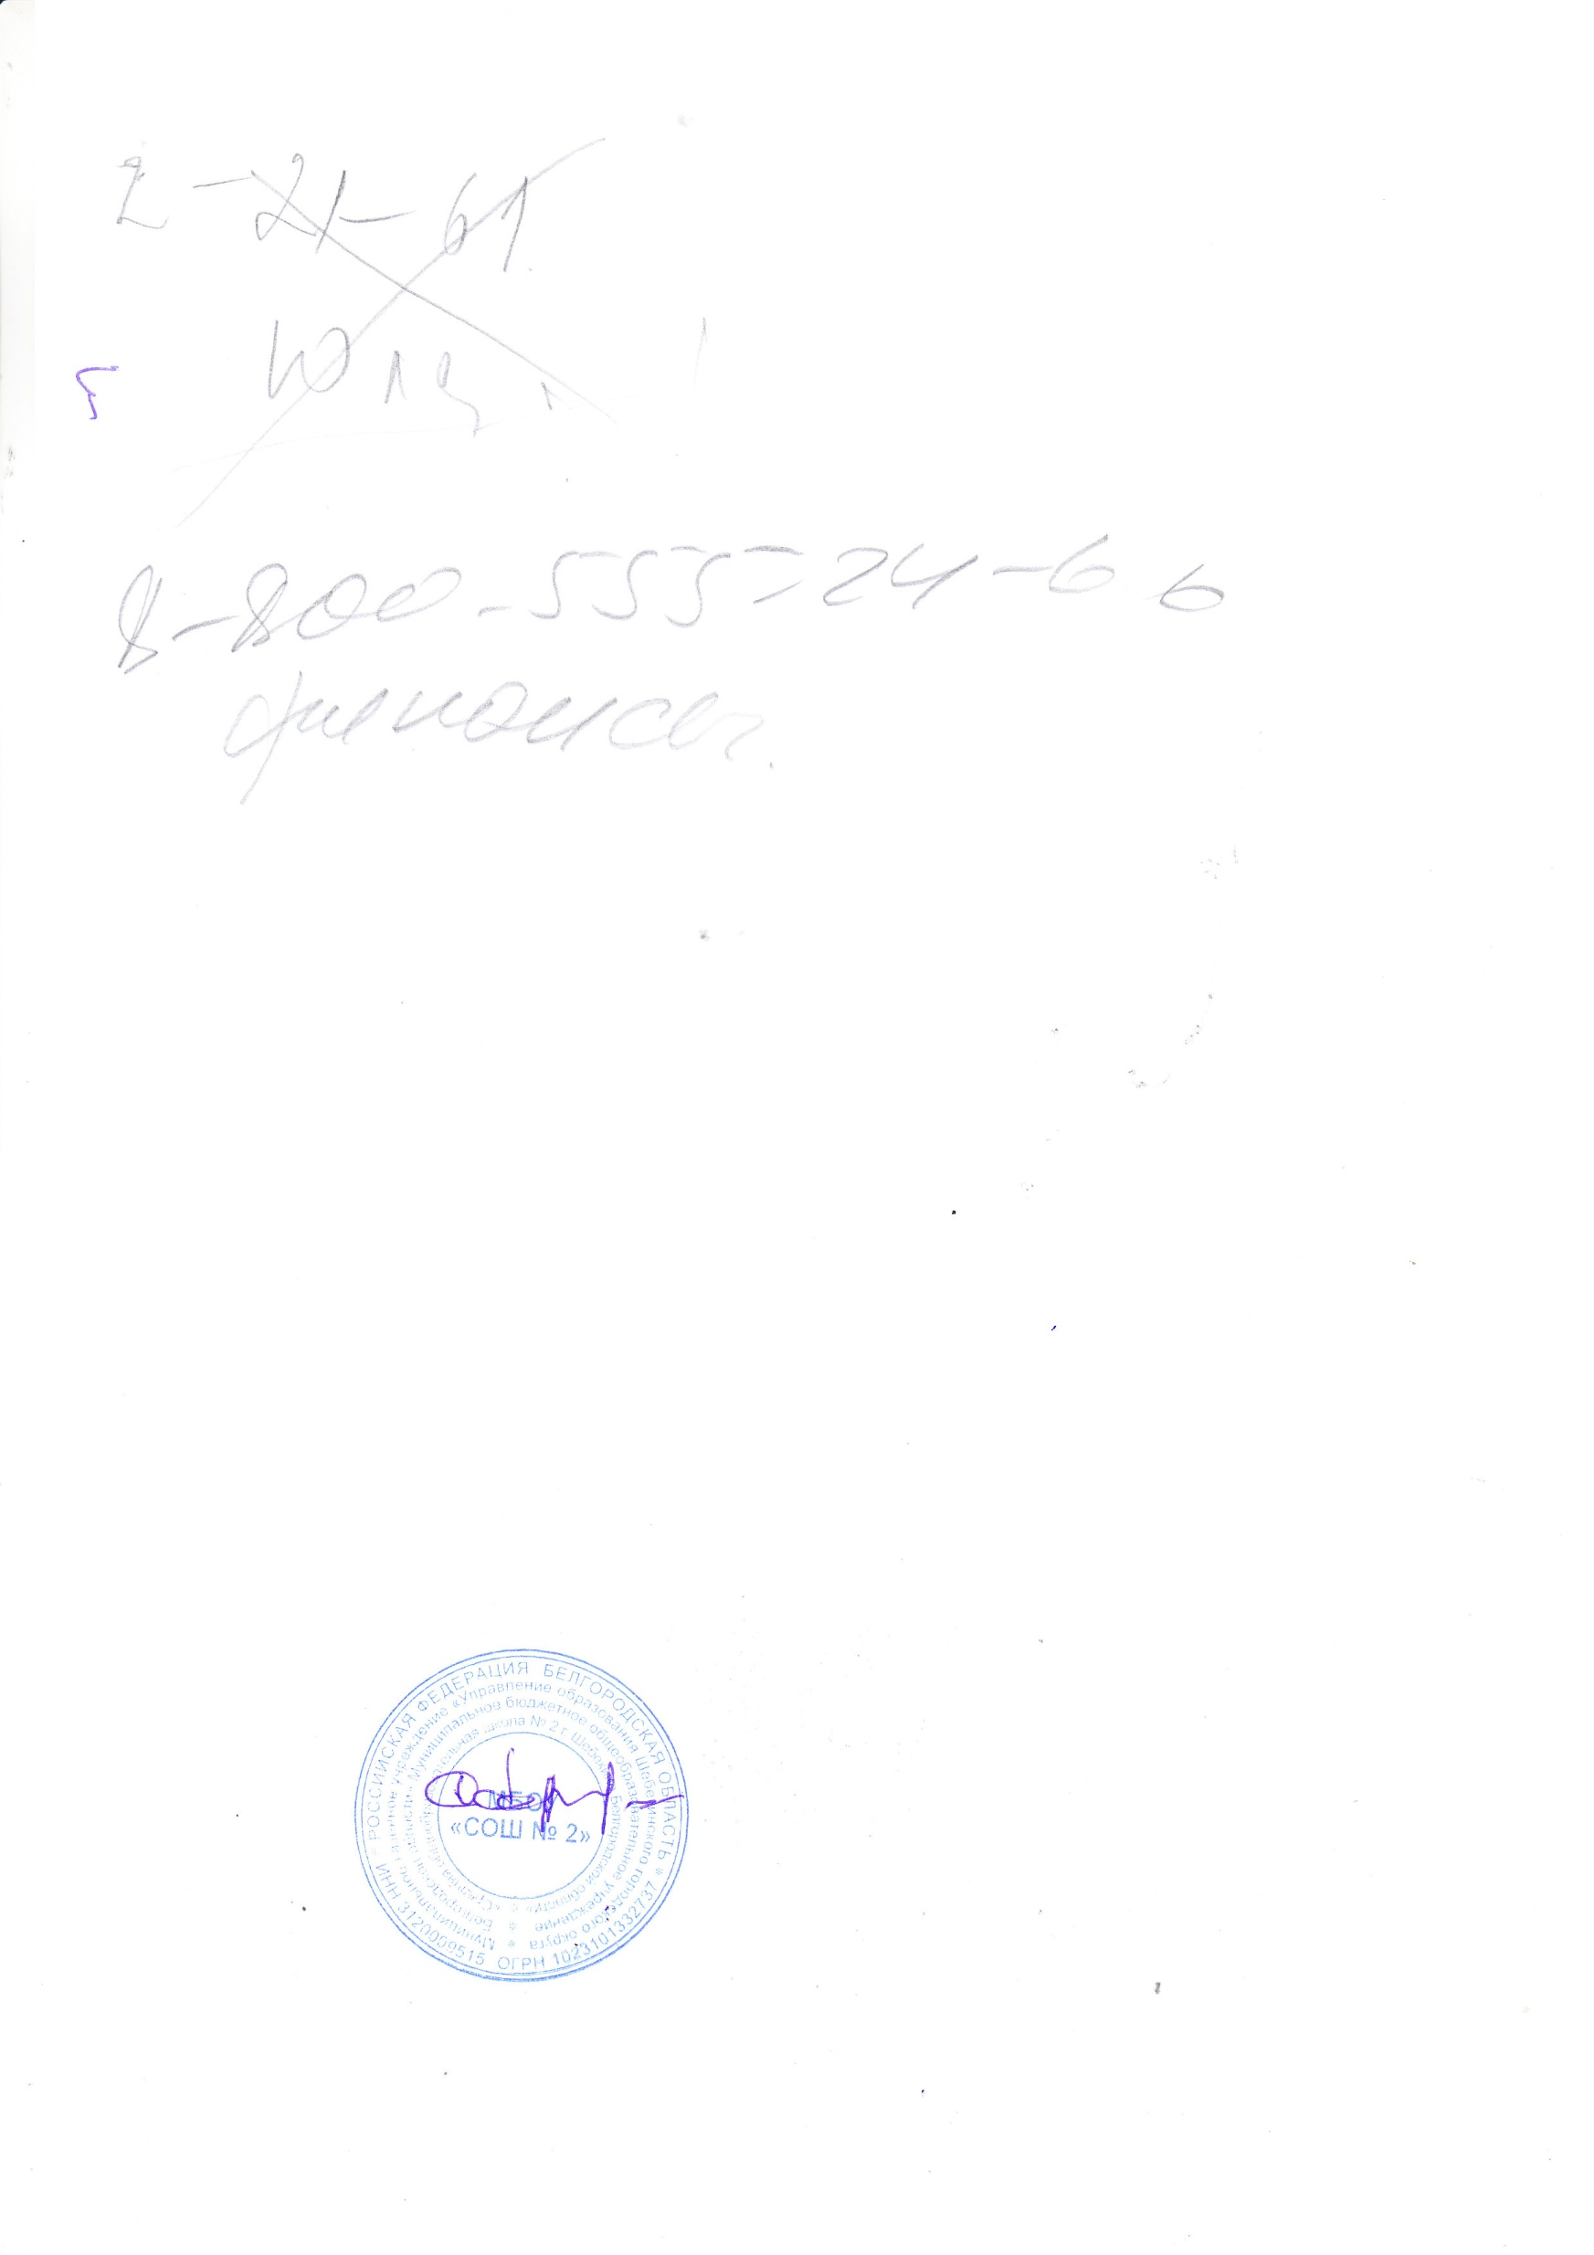  Рассмотрена  на заседании педагогического  совета МБОУ «СОШ №2»  Протокол № 1  « 28 » августа 2020 года | Утверждаю  Директор МБОУ «СОШ №2»  ____________С.Карачаров  Приказ № 1  « 28 » августа 2020 года

Учебный план
дополнительного образования
МБОУ «СОШ №2»
на 2020-2021 учебный год

Пояснительная записка

Учебный план - документ, который определяет перечень, трудоемкость, формы и период проведения промежуточной аттестации, последовательность и распределение по периодам обучения программ дополнительного образования.

Учебный план разработан в соответствии с документами:

- Федеральным законом от 29 декабря 2012 года № 273-ФЗ «Об образовании в Российской Федерации»

- Федеральным законом от 10.04.2000 № 51-ФЗ "Об утверждении Федеральной программы развития образования";

- СанПиН 2.4.4.3172-14 «Санитарно-эпидемиологические требования к устройству, содержанию и организации режима работы образовательных организаций дополнительного образования детей»;

- СанПиН 2.4.2. 2821 - 10 «Санитарно-эпидемиологические требования к условиям и организации обучения в общеобразовательных учреждениях» (утверждены постановлением Главного государственного санитарного врача Российской Федерации от 29.12.2010 № 189).

- Приказ Министерства образования и науки РФ от 29 августа 2013 г. № 1008 «Об утверждении Порядка организации и осуществления

образовательной деятельности по дополнительным общеобразовательным программам»

Перечень детских объединений учебного плана

В целях более полного удовлетворения индивидуальных образовательных запросов и потребностей школьников в образовательном учреждении реализуются программы дополнительного образования:
Направленности  дополнительных общеобразовательных программ | Количество педагогов, реализующих дополнительные общеобразовательные программы | ФИО педагога | Образование  (по диплому) и квалификация | Квалификационная категория по должности «педагог дополнительного образования» | Основная должность
Физкультурно – спортивная направленность | 1 | Филимонова Маргарита Сергеевна | Высшее, учитель физической культуры | без категории | учитель
Художественная направленность | 3 | Попова Марина Дмитриевна | Н/высшее  Учитель начальных классов | первая | учитель
 |  | Поповски Дарья Сергеевна | высшее НИИ БелГУ ,2018 г. | первая | учитель
 |  | Щербинина Наталия Афанасьевна | Средне – специальное  Учитель начальных классов | первая | учитель
 | 1 | Огиенко Елена Владимировна | Средне-специальное, учитель начальных классов | первая | учитель
 | 1 | Павлова Наталья Вячеславовна | Средне-специальное | без категории | старший вожатый
Техническая  направленность | -
Социально – педагогическая направленность | 1 | Шевченко Ольга Сергеевна | Высшее, учитель английского и немецкого языков | без категории | учитель
Естественнонаучная направленность | 1 | Мальцева Дарья Александровна | Высшее, учитель математики | без категории | учитель
Туристско-краеведческая направленность | 1 | Косенко  Павел Иванович | Высшее, учитель истории обществознания | высшая | учитель

Трудоемкость учебного плана

Учебный план для дополнительного образования ориентирован на 36 учебных недель.

Учреждение реализует дополнительные общеразвивающие программы, в течение всего календарного года, включая каникулярное время.

Занятия проводятся по расписанию, которое составляется в начале учебного года заместителем директора по представлению педагогических работников с учетом пожеланий родителей (законных представителей), возрастных особенностей обучающихся и установленных санитарно-гигиенических норм и утверждается директором учреждения.
Продолжительность занятий - 40 мин. Количество в неделю – 1-2 часа. В процессе занятий предусматриваются 10 минутные перерывы через каждые 40 минут занятий.

Формы промежуточной аттестации
Для определение уровня теоретической подготовки учащихся, выявления степени сформированности практических умений и навыков в
выбранном обучающимися виде деятельности, соотнесения прогнозируемых и реальных результатов освоения дополнительных общеразвивающих программ в конце каждого года обучения и всего курса освоения содержания дополнительной общеразвивающей программы проводится промежуточная аттестация.
Контрольные материалы для определения уровня освоения обучающимися дополнительной программы разрабатываются к каждой программе педагогом дополнительного образования самостоятельно).
Порядок промежуточной аттестации обучающихся определяется
Положением о дополнительном образовании обучающихся МБОУ«СОШ№2

Годовой учебный план дополнительного образования МБОУ «СОШ №2»
на 2020-2021 учебный год

Направленность | Название | Количество |  |  | Часы в год
 | объединения | групп
 |  | Всего | 1 год |  |  | Всего
Физкультурно – спортивная направленность | «Крепыши» | 1 | 1 |  | 35 | 35
Художественная направленность | «Волшебный карандаш» | 3 | 1 |  | 35 | 105
 | «Юный художник» | 1 | 1 |  | 35 | 35
 | «Музыкальный» | 1 | 2 |  | 70 | 210
 | «Сувенир» | 2 | 1 |  | 35 | 70
Социально – педагогическая направленность | «Английский в фокусе» | 1 | 1 | 35 |  | 35
Естественнонаучная направленность | «Занимательная математика» | 1 | 1 |  | 70 | 70
Туристско-краеведческая направленность | «Активисты школьного музея» | 2 | 4 |  | 280 | 280

Недельный учебный план дополнительного образования МБОУ «СОШ №2» на 2020-2021 учебный год

Направленность | Название | Количество |  |  | Часы в неделю
 | объединения | групп
 |  | Всего | 1 год |  |  | Всего
Физкультурно – спортивная направленность | «Крепыши» | 1 | 1 |  | 1 | 1
Художественная направленность | «Волшебный карандаш» | 3 | 1 |  | 1 | 3
 | «Юный художник» | 1 | 1 |  | 1 | 3
 | «Музыкальный» | 1 | 2 |  | 1 | 2
 | «Сувенир» | 2 | 2 |  | 1 | 2
Социально – педагогическая направленность | «Английский в фокусе» | 1 | 1 | 1 |  | 1
Естественнонаучная направленность | «Занимательная математика» | 1 | 1 |  | 2 | 2
Туристско-краеведческая направленность | «Активисты школьного музея» | 2 | 2 |  | 2 | 4

Календарный учебный график

1 полугодие | Кол-во | Зимние | 2 полугодие | Кол-во | Всего | Итоговая
 | недель | каникулы |  | недель |  | аттестация
01.09 - | 17 | 01.01- | 11.01- | 19 | 36 | май-
31.12.2020 г. |  | 10.01.2021 г. | 25.05.2021 г. |  |  | июнь

В праздничные выходные дни занятия с учащимися не проводятся.
Праздничные выходные дни в 2020–2021 учебном году:
4 ноября – День согласия и примирения
1, 2, 3, 4, 5, января - Новогодние праздники
7 января – Рождество Христово
23 февраля– День защитника Отечества
8 марта – Международный женский день
1 мая – Праздник Весны и Труда
9 мая – День Победы
12 июня – День России

